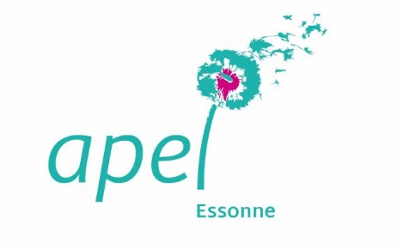
DOSSIER DE SOLIDARITE
PROJET COLLECTIF
ANNEE 2022-2023

La demande de soutien doit parvenir au plus tard aux dates annoncées en joignant tous les documents demandés.

La commission se réunit régulièrement.

Dates à respecter impérativement | 1ère session | 2ème session | 3ème session
Date de remise des dossiers | 16/12/22 | 10/03/23 | 12/05/23

L’octroi de la subvention est subordonné au règlement de la cotisation de l’Apel

TOUT DOSSIER INCOMPLET NE POURRA ETRE TRAITE.

De ce fait, il est à adresser à l'Apel Essonne :

@ : apeldepartementale.essonne@gmail.com

Seules les personnes soussignées et la commission pourront faire l’étude de cette demande.

Dates et signatures obligatoires :

A compléter  et à signer | Nom | Date | Signature
Président d’Apel local

FONCTIONNEMENT DE LA COMMISSION SOLIDARITE
Cette commission s’appuie sur la notion d’entraide entre les établissements : l’Apel de l’Essonne soutient les Apel locales avec des aides ponctuelles.

Conditions d’études des dossiers

- Le dossier doit être complet et envoyé avant les dates limites de remises des dossiers.
- L’Apel de l’Essonne aide financièrement les projets d’équipements uniquement si l’Apel locale et l’O.G.E.C. y participent.
- Pour les autres projets, l’Apel de l’Essonne aide financièrement uniquement si l’Apel locale y participe (or cas particulier des conférences autres dossiers)
- Pour les projets d’équipement, le montant demandé auprès de l’Apel de l’Essonne doit être clairement exprimé et justifié et n’excèdera pas la part financée par l’O.G.E.C..
- Le président ou son représentant doit venir soutenir son dossier en Conseil Elargi des Présidents (CEP).

Conditions supplémentaires de la part de l’Apel locale si le dossier est accepté par l’Apel de l’Essonne

- Une fois le projet réalisé, l’Apel locale doit adresser un compte rendu du projet.
- L’Apel locale doit adresser une facture acquittée par l’O.G.E.C. pour les projets d’équipements.
- Si l’Apel locale aide financièrement le projet, elle devra justifier le versement de cette aide.

Si ces conditions ne sont pas respectées, le paiement de l’aide de l’Apel de l’Essonne ne pourra pas être effectué (les fonds seront débloqués sur présentation des factures).

Conditions de rejet des dossiers

- NON mise en régularité des Statuts de moins de 5 ans.
- NON communication des listings (CA et Adhérents) de l’année en cours.
- NON communication des rapports financiers présentés à l’AG
- NON PAIEMENT de l’Apel locale de la cotisation annuelle, avant le 15 février de l’année en cours, auprès de l’Apel de l’Essonne et des diverses instances du mouvement.
- Le dossier est incomplet ou reçu après les dates limites de remise des dossiers.
- Le dossier présente des justificatifs illisibles et/ou périmés.
- Le dossier n’est pas signé.

Tout dossier incomplet ou avec des justificatifs illisibles
et/ou périmés sera refusé.

Quelle est la finalité du projet ?

Thème du projet :
Niveau(x) de classe concerné(s) :
Nombre d’élèves :
Date de réalisation du projet :
Descriptif détaillé du projet (joindre tous les documents utiles) :

Données financières du projet
Coût global du projet (joindre devis) :
Montant de l’aide financière de l’O.G.E.C. :
Montant de l’aide financière de l’Apel locale :
Montant restant (éventuellement) à la charge des familles :
Montant demandé à l’Apel de l’Essonne :

Montant accordé* par l’Apel Essonne | ACCEPTE * | REFUSE *
Date | Chèque expédié le
* décision complétée par la commission SOLIDARITE de l’Apel Essonne

